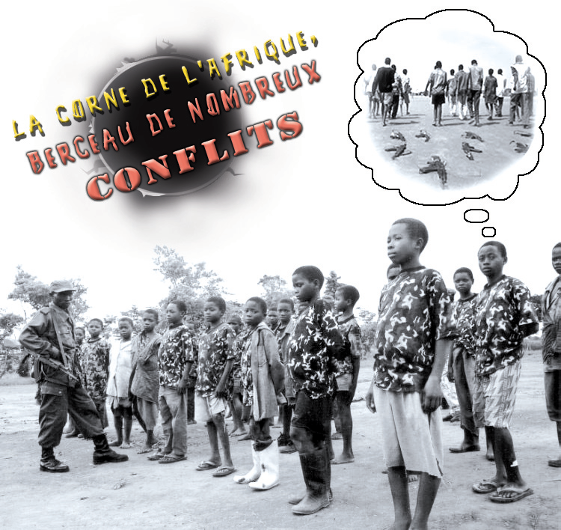
Niveau suggéré | 3e et 4e Secondaire
Durée | Environ 55 minutes (une période)
Discipline | Français, langue d’enseignement
Domaines généraux de formation | Vivre-ensemble et citoyenneté
Axes de développement | Contribution à la culture de la paix
Intention éducative | Amener l’élève à prendre conscience de la réalité des victimes de la guerre souvent les plus touchées : les enfants. Amener l’élève à connaître les conséquences des conflits armés dans les pays de la « corne de l’Afrique » sur les populations locales et l’importance de l’aide apportée aux réfugiés de cette région.
Compétence disciplinaire visée | Lire des textes variés pour s’informer;  Écrire des textes variés pour inventer des intrigues.
Compétences transversales | Mettre en œuvre sa pensée créatrice

Érythrée - Soudan - Éthiopie

Mise en contexte
Dans les années 1960, les tensions internes, les sécheresses répétées et plusieurs mouvements de révolte armée ont provoqué d’importants déplacements de population dans de nombreux pays d’Afrique tels qu’en Éthiopie, Somalie, Soudan, Djibouti et Érythrée.

Selon les périodes de conflit ou d’accalmie, les populations ont été forcées de migrer vers les zones les plus pacifiques. Ce qui peut sembler étrange, c’est qu’on retrouve des réfugiés éthiopiens au Soudan, et des réfugiés soudanais en Éthiopie, les uns fuyant la guerre avec l’Érythrée voisine, et les autres tentant d’échapper aux massacres dans le sud du Soudan.

Dans ce contexte trouble où les conflits se succèdent, les victimes les plus touchées sont les jeunes enfants. Parfois arrachés de leur famille par les aléas de la guerre, ces enfants ne bénéficient pas d’une enfance normale, et bien peu peuvent compter sur une formation scolaire continue. Beaucoup de gens échouent dans des camps de réfugiés. Ils y trouvent la paix, mais ils n’ont souvent pas accès à l’eau, aux aliments et aux médicaments nécessaires.

Consignes
Afin de mieux comprendre les réalités des populations déplacées, les élèves sont invités à lire attentivement l’histoire d’un jeune vivant dans un pays en guerre. Lors de leur lecture, les élèves auront choisi la tournure de l’histoire. Finalement, les élèves devront imaginer les conditions de vie du jeune éthiopien en rédigeant un court texte.
N’hésitez pas à consulter les références suivantes et à les proposer aux élèves pour en savoir plus sur le sujet :

UNICEF: http://www.unicef.org/
Agence des Nations unies pour les réfugiés : http://www.unhcr.ca/fr/
Médecins sans frontières : http://www.msf.ca/fr/blogues-du-personnel-et-des-patients (Témoignage de bénévoles MSF)

UNE INITIATIVE DU
Réseau In-Terre-Actif du Comité de Solidarité/Trois-Rivières


